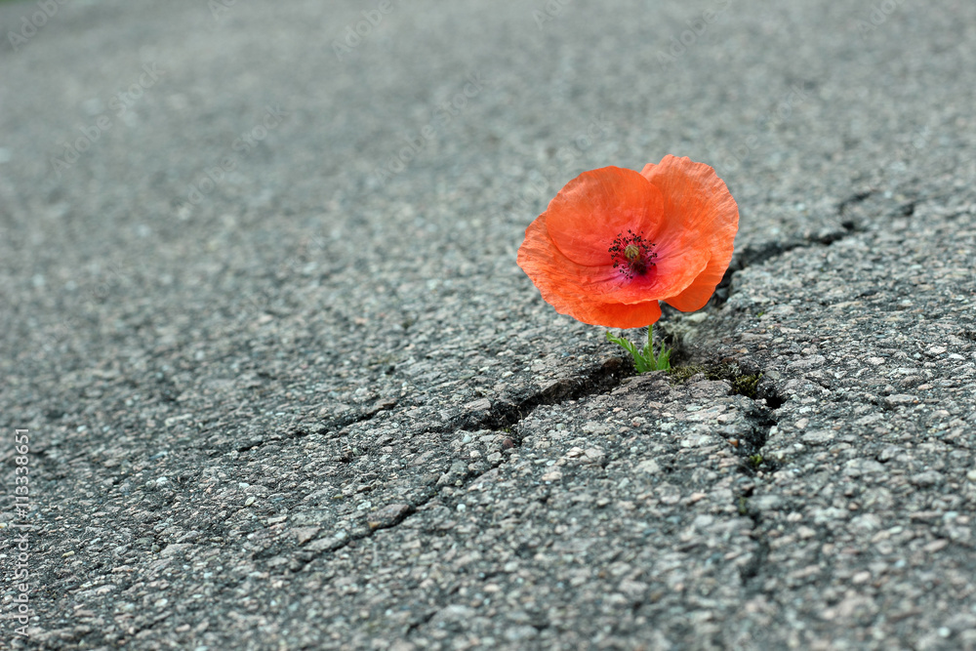**Notiziario della comunità di Bolzano Aprile 2024**

***Risurrezione***

*Qualche volta ci alziamo.*

*Ci alziamo per la risurrezione nel mezzo della giornata.*

*Con i nostri capelli che vivono.*

*Con la nostra pelle che respira.*

*Intorno a noi solo il consueto.*

*Nessun miraggio di palme con leoni che pascolano e docili lupi.*

*Le sveglie non smettono di ticchettare.*

*Le loro lancette luminose non si spengono.*

*Eppure lieve.*

*Eppure invulnerabile.*

*In un misterioso ordine.*

*Già in una casa di luce (Marie Luise Kaschnitz)*

Questa poesia di Marie-Luise Kaschnitz mi ha affascinato da quando la conosco.   
La scrittrice tedesca, morta a Roma nel 1974 all'età di 73 anni, mette il dito sul presente. Fa quello che dobbiamo chiedere in ogni predica: cosa significa il Vangelo per noi oggi?  
Pasqua - la tomba vuota - le donne che annunciano il Vangelo - la risurrezione.  
"Perché cercate il vivente tra i morti? Egli non è qui. È risorto e vi precederà. E voi lo vedrete".  
Come facciamo a comprendere la risurrezione?

La potenza di Dio è rimasta accanto a Gesù e lo ha accompagnato attraverso l'inferno nel regno dei morti e indietro a una diversa vita. Dio non si è lasciato dissuadere dal rimanere al fianco di Gesù. Così come non si lascerà dissuadere dal rimanere accanto a ognuno di noi. Non fugge quando le cose si fanno difficili.  
Dio è uno che resta.

Quando Dio rimane avviene una trasformazione in noi.  
Siamo risvegliati a nuova vita.  
Un'altra qualità si crea spazio: Dio ci solleva.  
Poiché questo Dio si è opposto al richiamo della morte con il suo rimanere, noi possiamo risorgere. Ogni giorno di nuovo. Non particolarmente spettacolare.  
La vita rimane in qualche modo così com'è. Eppure già in una casa di luce.  
Questo può portarci.  
Passo dopo passo.

Forse volete scoprire le vostre esperienze di simili momenti di resurrezione? Quando vi è successo? Come vi siete sentiti e che effetto vi ha fatto?  
Con chi potete condividere questo davanti a una tazza di caffè o di tè?  
Potrebbe nascere una conversazione interessante.

Vi auguro una Pasqua benedetta e sarò lieta di rivedervi ai nostri eventi.  
Vostra pastora Annette Herrmann-Winter

***guardiamo indietro.***

**Tempo libero con i confermandi a Bressanone**

Dal 15 al 17 marzo 2024 i confermandi di Bolzano e Merano si sono ritrovati insieme nell'ostello della gioventù di Bressanone. 9 adolescenti e 3 collaboratori hanno approfondito il tema "Come vogliamo vivere?". Si trattava del rispetto verso l'altro e verso il creato. Lavoro con la bibbia e dibattiti ci hanno stimolato a riflettere sul futuro. Abbiamo cantato e pregato e, naturalmente, preparato insieme la celebrazione della nostra presentazione. Questa è stata già celebrata a Merano il 24 marzo. A Bolzano tutti avranno l'opportunità di conoscere l'elaborato il 21 aprile. Alle ore 10:00, prima della successiva assemblea della comunità.   
Un invito cordiale!

**Dall Consiglio di Chiesa: Pastorato**

Il 17/3/2024 la pastora Frauke Leonhäuser è stata eletta, con un risultato chiaro, pastora della comunità di Bolzano. Assumerà l'incarico il 1/9/2024. Siamo contenti di lavorare insieme. Grazie per la numerosa partecipazione al voto.

**Domenica 21/4/24 dopo la celebrazione del culto** vi invitiamo cordialmente all’**Assemblea Generale** della comunità. Abbiamo avuto molte riunioni straordinarie della comunità nell'ambito dell'elezione del pastore. Forse pensate che sia sufficiente per quest'anno?   
Come ogni anno il Consiglio di Chiesa e i singoli gruppi riferiscono sulle attività della congregazione. Potete dare suggerimenti e noi dobbiamo presentare il bilancio per l'approvazione. Perciò: venite il 21/4/24. Potrete anche assistere alla presentazione dei confermandi che andranno alla confermazione il 19 maggio a Bolzano.

L'ordine del giorno dell’assemblea è riportato in allegato.

***Cosa vi aspetta di bello***

***TonRöschen -Una creativa mattinata primaverile per bambini/bambine di Bressanone e Bolzano Sabato 13 aprile 2024 ore 9:30 - 13:00***

Ti piacerebbe creare con la ceramica?  
Abbiamo questa opportunità per circa 20 persone nello studio di ceramica TonRöschen a Bressanone, Schalderer Bachl 50.   
Ci sono molti pezzi grezzi di ceramica tra cui scegliere e alle quali potrete dare una forma e poi dipingere con varie tecniche. Le opere d'arte possono essere ritirate in seguito.  
La comunità da un contributo di € 10,- per ogni bambino/bambina.  
Viaggio da concordare. Da Bolzano in treno.  
Durante il tragitto verso il laboratorio di ceramica i bambini di Bolzano visiteranno la chiesa di Erardo. Iscrizioni per favore entro 11/4/24 presso la segreteria parrocchiale.

**Circolo di lettura/Erzählcafé, lunedì 29 aprile 2024 ore 15:00**

Il prossimo incontro sarà incentrato su 2 libri   
 - Juli Zeh ‚*Über Menschen*‘  
 - Pip Williams ‚*Die Sammlerin der verlorenen Wörter*‘  
Verranno inoltre presentati altri libri interessanti da leggere come ad esempio il romanzo dello scrittore giapponese Haruki Murakami ‚*Die Stadt und ihre ungewisse Mauer*‘

**Save the date: Festa della comunità 9 giugno 2024**

Il 15 giugno si conclude il periodo di permanenza della nostra volontaria Cara Rohde nella nostra comunità.   
La pastora Annette Herrmann-Winter terrà la sua ultima celebrazione il 7 luglio. Vorremmo salutarle entrambe durante la celebrazione del 9 giugno e poi celebrare la festa della comunità di quest'anno nel giardino della chiesa.

**Le nostre celebrazioni e i nostri eventi in sintesi**

3/4/24 ore 18:00 Santa Margherita, Trento Celebrazione del gruppo Trento

4/4/24 ore 19:30 Sala parrocchiale Comunità che canta/Singende Gemeinde

7/4/24 ore 10:00 Christuskirche Bolzano Celebrazione del culto

9/4/24 ore 19:00 Veranda Consiglio di Chiesa

11/4/24 ore 10:30 Ufficio parrocchiale Commissione per la musica

13/4/24 ore 9:30-13:00 TonRöschen Azione bambini Bressanone und Bolzano

14/4/24 ore 10:00 Christuskirche Bolzano Celebrazione del culto

14/4/24 ore 17:00 Erhardskirche Bressanone Celebrazione del culto per famiglie

18/4/24 ore 18:00 Ursulinenkirche Brunico Celebrazione del culto del gruppo locale Brunico

18/4/24 ore 19:30 Sala parrocchiale Comunità che canta/Singende Gemeinde

20-21/4/24 Ultimo fine settimana dei confermandi Merano e Bolzano, sala parrocchiale

21/4/24 ore 10:00 Christuskirche Bolzano Celebrazione di presentazione dei confermandi; in seguito Assemblea Generale nella sala parrocchiale

25-28/4/24 Roma Sinodo della CELI

28/4/24 ore 10:00 Christuskirche Bolzano Meditazione musicale

29/4/24 ore 15:00 Sala parrocchiale Circolo di lettura/ Erzählcafe

5/5/24 ore 10:00 Christuskirche Bolzano Celebrazione del culto, Sovraintendente Dantine

**Campo famiglie dal 6 - 13 luglio 2024**

Vi ricordiamo ancora una volta il campo famiglia CELI. La pastora Magdalena Tiebel-Gerdes (Ispra Varese) e il pastore Alberto Rocchini (Torre Anunziata) propongono quest'anno questa "vacanza in famiglia". Si svolgerà dal 6 al 13 luglio 2024 sulla costa ligure a "Bocca di Magra". Una bella settimana attende le famiglie con bambini grandi e piccoli proprio direttamente in riva al mare, con un programma cristiano e turistico a un prezzo accessibile sostenuto dalla CELI. In allegato a questo notiziario troverete anche il bando e il modulo d'iscrizione. Iscrizioni per favore direttamente presso il decanato della CELI.

**Richiesta urgente che riguarda il Rifugio/Schutzhütte**

Dopo il caffè della chiesa troviamo molto frequentemente donazioni di vestiti e altre cose nei nostri vani.  
Siamo consapevoli che si tratta di buone intenzioni.  
Tuttavia, il Rifugio, non essendosi ancora trasferito in una nuova sede, non ha al momento bisogno di niente.  
Per donazioni vi chiediamo di rivolgervi in futuro preventivamente alla coordinatrice Julia Kuppelwieser. raggiungibile al numero 328 024 2108.

**Orario di apertura della segreteria parrocchiale:** Da lunedì a venerdi ore 10-12,

via Col di Lana 10, 39100 Bolzano, Tel. 0471 281293, email: info@chiesa-evangelica.it

Coordinate bancarie: IBAN IT39Q 0604 51160 2000 00210 0000 